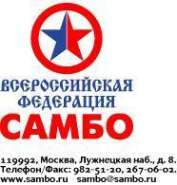

Кубок Мира по самбо в Сербии
ИНН 7704045748

Пресс-релиз

Сербский город Нови-Сад примет у себя Кубок мира по самбо 23-24 сентября. Соревнования пройдут в 21 весовой категории по спортивному и боевому самбо.

Соревнования пройдут в следующих весовых категориях:

Мужчины: 58 кг, 64 кг, 71 кг, 79 кг, 88 кг, 98 кг, +98 кг;
Женщины: 50 кг, 54 кг, 59 кг, 65 кг, 72 кг, 80 кг, +80 кг;
Боевое самбо (мужчины): 58 кг, 64 кг, 71 кг, 79 кг, 88 кг, 98 кг, +98 кг.

Это второй Кубок Мира в международном календаре в 2023 году. Первый прошёл в августе в Кыргызстане.

Ожидается, что в соревнованиях примут участие команды из Армении, Болгарии, Боснии и Герцеговины, Венгрии, Израиля, Испании, Италии, Казахстана, Нидерландов, Северной Македонии, Сербии, Хорватии, Швейцарии, также будет представлена сборная команда беженцев. Спортсмены из России и Франции выступают в нейтральном статусе (под флагом и с гимном Международной федерации самбо).

Регламент соревнования:

23 сентября
10:00 – начало предварительных встреч у мужчин (58 кг, 71 кг, 88 кг, +98 кг), у женщин (50 кг, 59 кг, 72 кг, +80 кг) и по боевому самбо (64 кг, 79 кг, 98 кг)

17:30 – церемония открытия, финальные встречи и награждение

24 сентября
10:00 – начало предварительных встреч у мужчин (64 кг, 79 кг, 98 кг), у женщин (54 кг, 65 кг, 80 кг) и по боевому самбо (58 кг, 71 кг, 88 кг, +98 кг)

17:30 – церемония открытия, финальные встречи и награждение

От России на Кубке Мира примут участие 30 спортсменов:

Мужчины

64 кг Александр Фёдоров
71 кг Малик Гаджимурадов, Али Турсунов
79 кг Сипан Седракян, Уали Куржев
88 кг Денис Суханов
98 кг Дмитрий Торгашов, Максим Мерзляков

Женщины

50 кг София Емелюкова, Ольга Полыгалова
54 кг Маргарита Барнева, Вера Лоткова
59 кг Гульфия Мухтарова, Екатерина Цыберт
65 кг Айко Ри, Анастасия Поздняк
+80 кг Ольга Михеева

Боевое самбо

58 кг Игорь Казанин, Рустам Конзошев
64 кг Павел Мальковский, Виталий Боев
71 кг Иман Султанов
79 кг Алексей Иванов, Ованес Абгорян
88 кг Джамбулат Меджидов, Гаджимурад Сумалаев
98 кг Хаджимурат Саидов, Дмитрей Елисеев
+98 кг Михаил Кашурников

С уважением,  Пресс-атташе  Всероссийской Федерации Самбо | 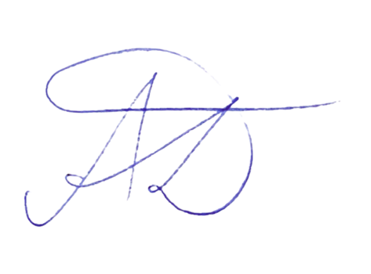 | А.Д.Грифина

